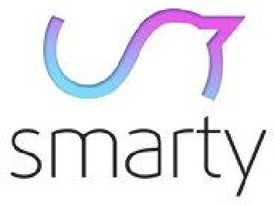 | Dodavatel:  Smarty CZ a.s.  Olivova 4/2096, 110 00 Praha 1 IČ: 24228991
Nabídka pro : Obchodní akademie a Střední odborná škola logistická, Opava, příspěvková organizace
Předmět nabídky: Aktualizace cen licencí Adobe + licence Zoner

Název | Cena bez DPH/ks | Počet | Celkem bez DPH | celkem s DPH
Adobe CC All Apps MP ML (+CZ) EDU ENT NEW K-12 SITE SHARED DEVICE (25+) L-2 10-49 (1 měsíc) = 35 licencí x 48 měsíců = 1680 ks | 53,50 Kč | 1680 | 89 880 Kč | 108 755 Kč
Zoner Photo Studio Pro Licence na + 5 let(do 3.5.2026) - Aktuální licence platná do 3.5.2021 | 15 750,00 Kč | 1 | 15 750 Kč | 19 058 Kč
Celkem |  |  | 105 630 Kč | 127 812 Kč
Zboží pochází z oficiální distribuce určené pro ČR Záruční doba 24 měsíců
V Ostravě dne 26.11.2020
Tomáš Siekiera
B2B Account manager
https://www.smarty.cz/Firmy
Olivova 4/2096
110 00 Praha 1
Nabídka je platná do 30.11.2020
Smarty CZ a.s., Olivova 4/2096, 110 00 Praha 1,
Česká republika, IČ: 24228991, DIČ: CZ24228991,
Zápis v Obchodním rejstříku u Městského soudu v Praze, oddíl B, vložka 17937

